УВД ПО ВОСТОЧНОМУ АДМИНИСТРАТИВНОМУ ОКРУГУ ГУ МВД РОССИИ ПО Г. МОСКВЕ ПРИГЛАШАЕТ НА СЛУЖБУ В ОРГАНЫ ВНУТРЕННИХ ДЕЛ
Граждан Российской Федерации в возрасте от 18 до 40 лет, постоянно зарегистрированных в Москве и Московской области:
- имеющих образование не ниже среднего (полного) общего – на должности полицейских патрульно-постовой службы полиции (до 35 лет)
- имеющих (среднее-профессиональное, высшее) образование – на должности инспекторов ДПС, участковых уполномоченных полиции, следователей, дознавателей (до 40 лет)
Сотрудники органов внутренних дел имеют: ежегодный оплачиваемый отпуск от 40 суток, дополнительные оплачиваемые отпуска; денежное довольствие от 60.000 тыс. рублей (в зависимости от замещаемой должности), форменное обмундирование, бесплатный проезд в общественном транспорте г. Москвы, 100% оплачиваемые учебные отпуска, возможность выхода на пенсию, после 20 лет службы в органах внутренних дел (стаж в ВС РФ учитывается), компенсации за поднайм жилья, медицинское обслуживание в поликлиниках МВД, путевки в санатории МВД РФ. Возможность бесплатного обучения в Московском университете МВД России имени В.Я. Кикотя
по очной и заочной форме.
Телефон для справок: 8-495-965-29-38, 8-999-010-46-99 или по адресу: г. Москва, ул. Вернисажная дом 1.
В основные обязанности наших сотрудников входит: охрана общественного порядка, розыск лиц, совершивших правонарушения, расследование и раскрытие уголовных дел.
СЛУЖБА В ПОЛИЦИИ – ЭТО СТАБИЛЬНОСТЬ И УВЕРЕННОСТЬ В ЗАВТРАШНЕМ ДНЕ!
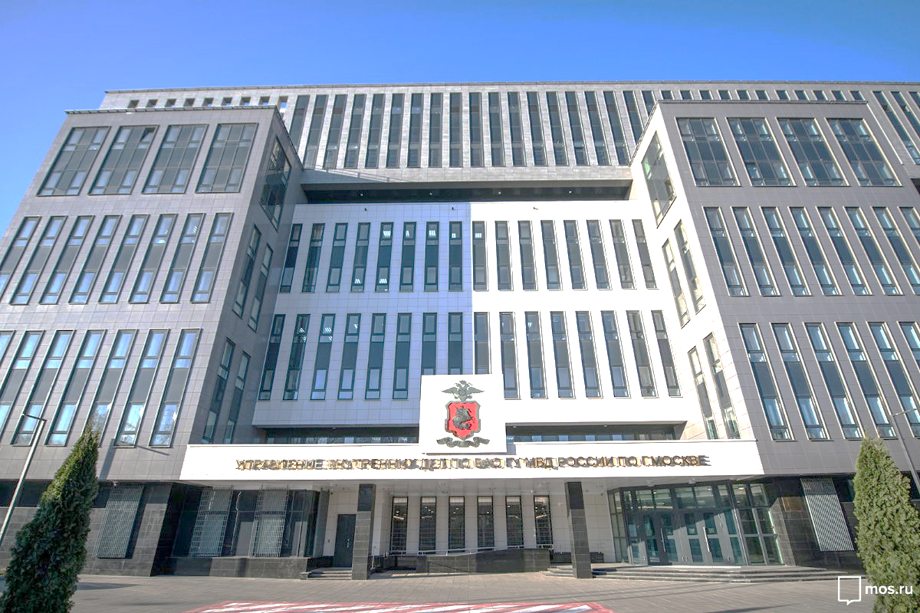 По вопросу трудоустройства также можно обратиться в любой территориальный Отдел МВД России.
- Отдел МВД России по району Богородское г. Москвы: г. Москва, ул. Бойцовая, д. 22А, тел.: 8-499-160-13-55; 8-499-160-12-10
- Отдел МВД России по району Вешняки г. Москвы: г. Москва, ул. Красный Казанец, д. 7А, тел.: 8-926-281-49-29; 8-499-373-68-30
- Отдел МВД России по району Вост. Измайлово г. Москвы: г. Москва, ул. Н. Первомайская, д. 63А, тел.: 8-915-338-63-53; 8-499-463-55-23
- Отдел МВД России по району Восточный г. Москвы: г. Москва, ул. 9 Мая, д. 12А, тел.: 8-499-460-95-04 ; 8-499-780-95-04
- Отдел МВД России по району Гольяново г. Москвы: г. Москва, ул. Байкальская, д. 20, корп. 1, тел.: 8-495-466-36-51; 8-495-467-37-59
- Отдел МВД России по району Ивановское г. Москвы: г. Москва, ул. Молостовых. 8А, тел.: 8-495-300-40-31; 8-495-300-40-00
- Отдел МВД России по району Измайлово г. Москвы: г. Москва, Измайловский б-р, д. 41А, тел.: 8-977-708-62-73; 8-499-461-19-25
- Отдел МВД России по району Косино-Ухтомский г. Москвы: г. Москва, ул. Б. Косинская, д. 1, тел.: 8-916-888-85-94; 8-495-700-51-61
- Отдел МВД России по району Метрогородок г. Москвы: г. Москва, Открытое шоссе, д. 21, к. 15, тел.: 8-499-966-80-07; 8-499-966-15-73
- Отдел МВД России по району Новогиреево г. Москвы: г. Москва, ул. Мартеновская, д. 31А, тел.: 8-495-301-43-78; 8-495-302-02-52
- Отдел МВД России по району Новокосино г. Москвы: г. Москва, ул. Салтыковская, д. 16А, тел.: 8-495-701-29-70; 8-495-701-20-02
- Отдел МВД России по району Перово г. Москвы: г. Москва, ул. 3-я Владимирская, д. 3А, тел.: 8-925-974-28-06; 8-495-304-97-04
- Отдел МВД России по району Преображенское г. Москвы: г. Москва, ул. Суворовская, д. 25, тел.: 8-922-546-17-13; 8-495-963-14-77
- Отдел МВД России по району Сев. Измайлово г. Москвы: г. Москва, ул. 5-я Парковая, д. 60А, тел.: 8-926-829-31-86; 8-495-965-55-19
- Отдел МВД России по району Соколиная гора г. Москвы: г. Москва, ул. Мироновская, д. 11, тел.: 8-903-557-13-63; 8-499-369-08-22
- Отдел МВД России по району Сокольники г. Москвы: г. Москва, ул. Маленковская, д. 42, тел.: 8-499-264-05-98; 8-499-264-99-09

